***ДЕТСКИЙ МЕЖДУНАРОДНЫЙ ЦЕНТР АЛБАТРОС***

**ОТЕЛЬ ГЕОЛОГ**

**КК „Св. Св. Константин и Елена"- Лето 2019**

Курортный Комплекс Святой Константин - один из самых старейших морских курортов Болгарии. Расположен в 8 км от морской столицы Болгарии - г. Варна, на территории роскошного парка. Курорт славится своим специфическим микроклиматом с высокой концентрацией лёгких отрицательных ионов. Морской бриз великолепно сочетается с лесной прохладой и ароматом вековых деревьев; дуба, сосны, инжира и кипариса. Курорт также известен своими минеральными источниками, бальнеологическими центрами и уютными песчаными бухтами. Многочисленные рестораны, кафе и аттракционные заведения обеспечивают чудесный отдых и развлечение. К услугам гостей разнообразные возможности для занятий спортом, отвечающим их умениям и желаниям. Курортный комплекс предоставляет отличные возможности для сочетания приятного отдыха с заботой о своём здоровье и хорошей форме.

Международный детский комплекс Альбатрос Св. Константин – предлагает качественное обслуживание. Это отличный выбор места отдыха для Ваших детей.

Комплекс расположен на расстоянии 10 км от г. Варна, в курортном комплексе „Св.Св. Константин и Елена“ в 700 м. от моря. Гостиничный комплекс занимает площадь 140 соток и имеет незабываемый вид на Варненский залив и Ботанический сад города. В нем есть 160 трёхместных номеров и 10 апартаментов. В просторном ресторане на 170 мест можете насладиться кулинарным блюдам национальной кухни. Гостиница предлагает своим гостям открытый бассейн. Круглосуточная охрана. 24 часа – кабинет врача.

|  |  |
| --- | --- |
|  |  |

***ИНФРАСТРУКТУРА, РАЗВЛЕЧЕНИЯ И СПОРТ:***

* **Открытый бассейн с минеральной водой** *– с размерами 25 на 10 м.* *(зонты и шезлонги – бесплатно);*
* **Универсальная площадка** – футбольная и баскетбольная, *с размерами 31 на 14 м*., *покрытие - искусственная трава;*
* **2 волейбольные площадки***:*

*21 на* *12,8 м.* - *искусственная трава*

*15 на 7 м. - песок;*

* **2 танцевальных зала** *с размерами 7 на 6 метров и 10 на 7 метров*. *Покрытие – ламинат, с зеркалами и стендами. Использование зала будет бесплатно для гостей международного комплекса, по графику на месте с другими руководителями групп;*
* **Летняя сцена** с 150 местами для публики;
* **8 – 10 компьютеров** с выходом в интернет */за дополнительную плату - ваучеры на ресепшн/;*
* Закрытая **дискотека**;
* Настольный **теннис -** *за дополнительную плату*;
* **Бильярд -** *за дополнительную плату*;
* **Детская площадка –** подходит для детей до 10 лет, качели, горки, бары;
* Две **классные комнаты** *– 25 pax.;*
* **Wi-Fi** *–* бесплатно на территории общей части; в номере – *за дополнительную плату;*

|  |  |  |
| --- | --- | --- |
|  |  |  |
|  |  |  |

***РАЗМЕЩЕНИЕ****:*

**Трёхместное** размещение в номерах без ремонта, **четырёхместное** размещение в номерах после ремонта, **пять- и шестиместное** размещение в апартаментах. Ковровое покрытие/ламинат, стол и зеркало, индивидуальный кондиционер, тумбочки, спутниковое TV, холодильник, санузел с душем, балкон.

|  |  |  |
| --- | --- | --- |
|  |  |  |

***Питание - 4 разовое:***

**- завтрак** – шведский стол: выпечка, молочные продукты, колбасы, помидоры, огурцы, масло, яичница, сыр-несколько видов, спагетти/макароны, корнфлекс, джем, мёд, оливки, напитки (чай, фруктовые напитки, тёплое молоко, вода)

- **обед** – шведский стол: салаты – 3 вида, 1 вид суп, 2 основные мясные блюда, 1 овощное блюдо, гарниры, фрукты или крем, напитки (чай, фруктовые напитки, тёплое молоко, вода);

- **полдник** – порционное меню: выпечка или сандвич, напитки (фруктовые напитки, вода);

- **ужин** – шведский стол: салаты – 3 вида, 1 вид суп, 2 основные мясные блюда, 1 овощное блюдо, гарниры, фрукты или крем, напитки (чай, фруктовые напитки, тёплое молоко, вода);

***сок и вода в ресторане во время питания****.*

|  |  |  |
| --- | --- | --- |
|  |  |  |

***Цены на ДМК Альбатрос Св. Константин (ex. Геолог)***

Цена для организованных детских групп **4 - разовое питание.** Цена включает богатую анимационную программу, а также предоставление спортинвентаря для футбольной, баскетбольной и волейбольной площадок, один бесплатный сейф на группу (из 15 человек):

|  |  |  |  |
| --- | --- | --- | --- |
| **ДМК АЛЬБАТРОС Св.Константин (ex. Геолог)**  Цены в EUR **/4 - разовое питание/** | 22.06.2019  23.08.2019 | 06.06.2019  21.06.2019 | до 05.06.2019 |
| 24.08.2019  02.09.2019 | после 03.09.2019 |
| Дети до 19 лет (неполных) | 15дн/14н -630  22дн/21н -760 | 15дн/14н - 595  22дн/21н - 715 | 15дн/14н - 580  22дн/21н - 680 |
| Молодёжи от 19 - 24 лет (неполных) | 15дн/14н -660  22дн/21н -810 | 15дн/14н -630  22дн/21н -760 | 15дн/14н -595  22дн/21н -705 |
| Взрослые старше 24 лет | 15дн/14н -690  22дн/21н -860 | 15дн/14н -660  22дн/21н -810 | 15дн/14н -630  22дн/21н -755 |
| На 15 человек предоставляется - бесплатный руководитель. | | | |

***Комунальный сбор: 5 евро с человека одноразово***

При желании использовать трёхместный номер для двоих (в виде исключения и только при возможности отеля и после письменного подтверждения) следует доплатить, за пустую (третью), кровать – 9 евро в день.

**В стоимость входит:**

**Питание:** – **4-х разовое**, шведский стол. **– гарантируем качество питания и разнообразное меню специально разработанное для детей!!!**

* **завтрак** с 8:00 – 10:00;
* **обед** - 12:30 – 14:00;
* **полдник** /промежуточное питание – 15:00 – 17:00;
* **ужин** – 18:30 - 20:00;
* **Напитки:** минеральная вода, соки, чай из лечебных трав, холодный чай – во время питания.
* смена постельного белья (две простыни, наволочка) и 2-ух полотенец производится 1 раз на 6 дней;
* ежедневная уборка комнат;
* бесплатное пользование площадками, заллом в отеле Геолог
* бесплатное предоставление спортинвентаря (мячи для волейбола, баскетбола и футбола, ракетки для настольного тенниса, бадминтон и т.д.)
* бесплатно выдается утюг на рецепции;
* бесплатное предоставление сейфа руководителям групп для сохранения ценностей детей;
* 24-х часовое медицинское обслуживание, при необходимости Туроператор окажет содействие в госпитализации заболевших детей с уведомлением Турагента. Все разходы по медицинскому обслуживанию туристов – за счет страховых компаний;
* Круглосуточная охрана комплекса специализированной службой;
* Богатая анимационная программа, включающая в себя конкурсы, викторины и призы к ним. Часы работы аниматоров:

9:00 – 12:00 – пляжная анимация;

16:00 – 18:00 – проведение соревнований на спортивных плащадках;

20:00 – 22:00 – организация конкурсов;

* Бесплатный показ видеофильмов и видеоклипов на русском языке в фоайе отеля или на анимационной площадке;
* Пользование кондиционерами бесплатно, но за пульты взымается депозит (телевизор +кондиционер) – 30 евро на комнату (на три человека). При возврате пультов – возвращается депозит.

**ВНИМАНИЕ:** **при приезде оплачивается 20 евро возвращаемый депозит!** При нанесении материального ущерба Молодежному Центру стоимость ущерба взымается с депозита всей группы.

**Пляж: -** специально отделённая зона для детей, где они могут играть и загорать, за безопасностью детей следят спасатели, а за досугом детей заботятся наши аниматоры.

**Спортивные сооружения:**

Таблица со всеми спортивными сооружениями, а также стоимость на транпосртные услуги – предоставляем дополнительно!

**Сроки аннуляций:**

**- до 30 дней – 1 ночь**

**- до 14 дней – 2 ночи**

**- до 7 дней – 50% от полной стоимости заявленных мест**

**- до 3 дней – 100% от полной стоимости заявленных мест**

**Дополнительныe условия по расселению для спортивных команд:**

**Пловцы** (*Профессиональный полуолимпийский бассейн для спортивных команд, размер 25 х 12,5 м. - 5 дорожек*)**:**

В цену включено:

1 дорожка до 10 детей/ 2 часа в день в отеле Росица (время распределяет администрация отеля)

График подается преждевременно, с подачей бронировки на расселение.

На месте график тренировок рассматривается только в случае наличии свободных часов.

Стоимость дополнительной дорожки – 15 евро в час.

**Синхронное плавание**(*Профессиональный полуолимпийский бассейн для спортивных команд, размер 25 х 12,5 м. - 5 дорожек*)**:**

В цену включено:

1/2 бассейна – 1 час/день в отеле Росица (время распределяет администрация отеля)

График подается преждевременно, с подачей бронировки на расселение.

На месте график тренировок рассматривается только в случае наличии свободных часов.

Стоимость дополнительной тренировки – 35 евро/1час - 1/2 бассейна.

**Водное поло**(*Профессиональный полуолимпийский бассейн для спортивных команд, размер 25 х 12,5 м. - 5 дорожек*)**:**

В цену включено:

Ворота для игры в водное поло;

1/2 бассейна – 1 час/день в отеле Росица (время распределяет администрация отеля)

График подается преждевременно, с подачей бронировки на расселение.

На месте график тренировок рассматривается только в случае наличии свободных часов.

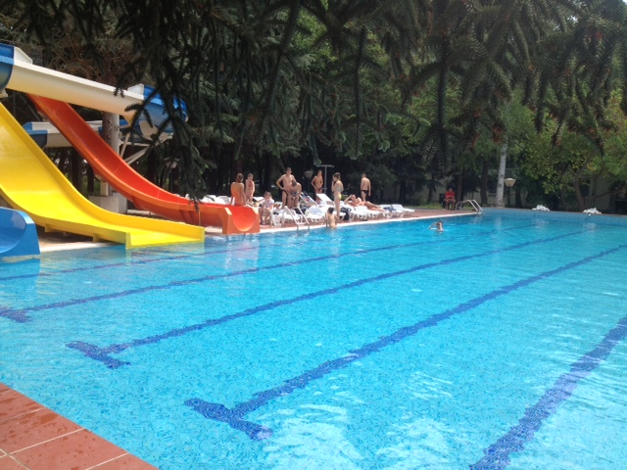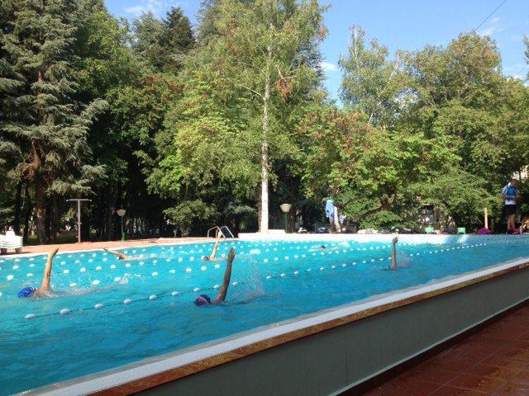Стоимость дополнительной тренировки – 35 евро/1час - 1/2 бассейна.

**Танцевальные коллективы:**

* В цену включено пользование зала для танцев в отеле Геолог (**2 танцевальных зала** *с размерами 7 на 6 метров и 10 на 7 метров*. *Покрытие – ламинат, с зеркалами и стендами. Использование зала будет бесплатно для гостей международного комплекса, по графику на месте с другими руководителями групп) -* 2 часа/день.

График подается преждевременно, с подачей бронировки на расселение.

На месте график тренировок рассматривается только в случае наличии свободных часов

**Футбольные команды**:

* В цену включено пользование футбольной площадки в отеле Геолог (**Универсальная площадка** – футбольная и баскетбольная, *с размерами 31 на 14 м*., *покрытие - искусственная трава;* **2 волейбольные площадки***: 21 на* *12,8 м.* - *искусственная трава; 15 на 7 м. – песок) -* 2 часа/день.

График подается преждевременно, с подачей бронировки на расселение.

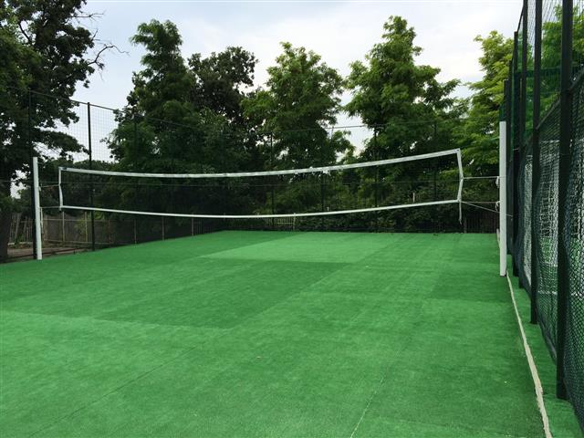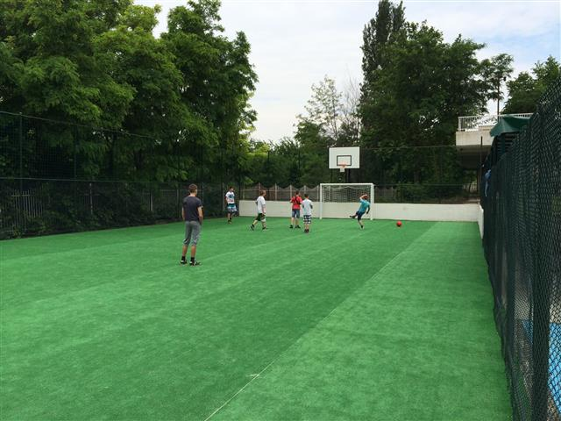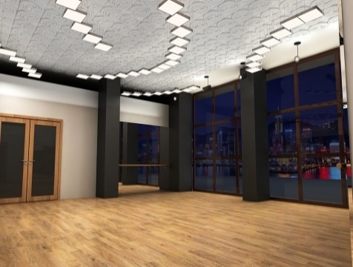На месте график тренировок рассматривается только в случае наличии свободных часов.

Гости Молодежного центра могут принять участие в международном фестиваль-конкурсе „Славянски венец”, проводимый на базе ДМЦ „Албатрос – отель Геолог”. Транспорт до места проведения и обратно предоставляется. Транспорт предоставляется на открытие и закрытие фестиваля, а также на конкурсный день!

Более подробную информацию о фестивалях – по запросу!

***За отдельную плату предусмотрены разнообразные экскурсии, такие как:***

* *Балчик-Калиакра-Бивак /посещение резиденции Румынской королевы, мыса Калиакры и ужин с фольклорной программой/,*
* *Несебр-Аквапарк /посещение острова-музея, одного из древнейших городов Европы и аквапарка в кк ”Солнечный берег”/*
* *Варна-Дельфинарий-Каменный лес /посещение морской столицы, шоу с дельфинами и уникальная возможность посмотреть природный феномен - Побитые камни.*
* *пиратское сражение в открытом море;*
* *поездка в старинный город Несебр;*
* */Камчия-Таинственная Лонгоза/ катание по реке и приключения по неизведанным тропам заповедника на джипах /,*
* *экскурсия в жемчужину востока – Турцию, посещение Стамбула,*
* *Калейдоскоп истории - посещение Аладжа-монастыря, экопарка и участие в „Формуле 1”*

*(Примерная цена 3-х экскурсий около 90-100 евро.)*

**Распорядок дня в лагере**

**07.30 - 08.00** – Подъем. Утренние процедуры. Зарядка.

**08.00 - 12.00** – Завтрак. Пляж. Утренняя анимация.

**12.30 - 14.00** – Обед.

**14.00 - 15.00** – Сон. Свободное время.

**15**.**00 - 16.00** – Полдник

**15.00 - 17.00** – Дневная анимация в бассейне, на спортивных площадках

**17.00 - 18.00** – Работа в мастерских.

**18.00 - 20.00** – Ужин. Подготовка к Вечернему делу. Организационные собрания.

**20.00 - 21.30** – Вечернее дело (анимация).

**21.30 - 22.30** – Дискотека.

**22.30 -** **23.00** – Свечка.

**23.00** – Отбой

***АНИМАЦИЯ для Вас!***

***Дорогие друзья!***

Компания **«Экспресс турс»** знакомит вас с новой программой работы Международного детского центра **«Альбатрос».** Обладая многолетним опытом в сфере организации детского и молодёжного отдыха на побережье Болгарии, мы предлагаем Вам уникальную возможность провести незабываемые летние каникулы в живописном месте на курорте Св. Константин.

|  |  |  |
| --- | --- | --- |
|  |  |  |
|  |  |  |

Легенда об отважном альбатросе с первых дней погружает детей в сказочный мир международного детского центра, знакомит с обычаями и традициями гостеприимной и доброжелательной страны.

Наша анимационная программа построена таким образом, что, попадая к нам, вы оказываетесь погружёнными в атмосферу безграничного детского творчества и фантазии. Мы стараемся организовать свою работу так, чтобы ребёнку любого возраста было интересно найти занятие по душе, познакомиться с большим количеством новых друзей, выучить новые песни, научиться танцевать, смастерить подарок собственными руками, поучаствовать в спортивных соревнованиях и новых играх.

Наши **творческие мастерские** помогают ребятам раскрыть свой потенциал. И, даже если ты никогда ни пел, ни танцевал, ни рисовал, то в нашем центре ты сможешь попробовать себя во всех этих направлениях. Еженедельный творческий отчёт студий позволяет детям поделиться своим мастерством с окружающими. Выступить на сцене с разученными танцем или песней. Организовать арт-выставку или просто увезти на память шедевр, сотворённый своими руками.

Мы уделяем большое внимание **спорту**. На территории нашей детской республики расположены спортивные площадки, которые мы используем не только для игры в футбол, волейбол, баскетбол, но и для игр на местности, развлекательных эстафет и спортивных турниров.

Наша анимационная программа позволяет выбрать из множества занятий именно то, к чему больше всего лежит душа. Поэтому **утреннюю анимацию** мы делим на исключительно спортивную, игровую (тактические игры и подвижные эстафеты) и конструкторскую (сбор материала для мастерских, конструкторы-трансформеры, создание картин из песка и пр.)

**Дневная анимация** предлагает ребятам занятия в творческих мастерских, кружках и спортивных секциях.

**Спорт-инструкторы** поиграют с ребятами в водное поло, проведут занятие по аква-аэробике, научат спортивному поведению в игре «Большие гонки», организуют турниры по игровым видам спорта.

Детям, любящим спокойный отдых, наши аниматоры предложат поработать в **изобразительном кружке**, где можно научиться не только азам художественного мастерства, но и узнать секреты бумагопластики, гончарного дела, росписи по стеклу, моделирования сценических костюмов, поделок из природного материала.

**Опытный хореограф** научит ваших детей отличать вальс от польки, познакомит с упражнениями по растяжке, поможет поставить яркий танец для выступления на сцене.

Для очень подвижных детей **дневные аниматоры** проведут игры на местности, помогут найти «сокровища скифов» и узнать все тайны мира. Каждый день нашей программы предлагает ребятам новые игры, которым потом можно будет научить своих друзей дома. Интеллектуальные загадки и системные игры, которым ребята научатся в лагере будут интересны даже их взрослым родителям.

Апофеозом яркого насыщенного событиями дня в лагере становится вечернее шоу. На сцене демонстрируются достижения за день, подводятся итоги кружков, секций и мастерских, награждаются самые яркие «звёздочки» международного детского центра. **Вечерняя анимация** каждый день удивляет детей оригинальностью своих мероприятий. В копилке наших ведущих и интеллектуальные дуэли, и смешные конкурсы и, конечно, дела с подготовкой, где ребята в спектакле, клипе, танце, песне или театральной миниатюре могут показать всё, чему научились в лагере.

***Календарь мероприятий смены***

*Условные сокращения ДД – дневное дело, ВД – вечернее дело*

|  |  |
| --- | --- |
| ***День*** | ***Мероприятия*** |
| ***1*** | *Заезд, расселение, знакомство, «Рукопожатие». Информационное совещание. Ввод в игровой компонент смены. Игра «Бинго» (анкетирование «Узнай человека»). Игры на знакомство с лагерем «РВС» (разведай, выясни, сообщи). Вечернее дело «Презентация радиостанции»* |
| ***2*** | *Утро – Подвижные игры на пляже. «Бой за знамя»*  *День – игра «Пыль столбом».*  *Вечер – Вечернее дело «Стартинейджер». (ВД)* |
| ***3*** | *Утро – Спортивные эстафеты на пляже «Один за всех и все за одного»*  *День – Игра «Большой прыжок».*  *Вечер – ВД открытие «Малых олимпийских игр».* |
| ***4*** | *Утро – обучение правилам игры в фрисби*  *День – Игра «Рысики и лосики».*  *Вечер – ВД «Крестики нолики».* |
| ***5*** | *Утро – Подвижные игры на пляже. «Жевачка»*  *День – Игра «Добрая дюжина».*  *Вечер – ВД «Гордиев узел».* |
| ***6*** | *Утро – Тематическое представление «День Нептуна». Спортивные эстафеты.*  *День – Игра «Морское путешествие».*  *Вечер – ВД «Конкурс караоке».* |
| ***7*** | *Утро – Подвижные игры на пляже «Ты мне нравишься».*  *День – Игры «Зелёная пятка», «Киллер», «Мафия».*  *Вечер – Конкурсное мероприятие «Как Бонни и Клайд»* |
| ***8*** | *Утро – Спортивные состязания. «Игры народов мира» Россия*  *День – Игра «Метро».*  *Вечер – Игра «Интеллектуальное казино»* |
| ***9*** | *Утро – Спортивные состязания «Игры народов мира» Болгария*  *День – Игра «Мамонты»*  *Вечер – ВД «Вечер театра».* |
| ***10*** | *Утро – Спортивные состязания «Игры народов мира» Израиль*  *День – Игра «Комическое водное поло». «Бульки»*  *Вечер – ВД «Самая, самая…».* |
| ***11*** | *Утро – Спортивные состязания «Малые олимпийские игры». Закрытие.*  *День – «Спорт-шоу»*  *Вечер – ВД «Рыцарский турнир».* |
| ***12*** | *Утро – Спортивные состязания «Игры народов мира» Румыния*  *День – Фестиваль подвижных игр.*  *Вечер – ВД «Вечер музыкальных историй».* |
| ***13*** | *Утро – Спортивные состязания. Игра «Город мастеров» 1 часть.*  *День – Игра «Город мастеров» 2 часть.*  *Вечер – ВД «Карнавал». Ярмарка «Подари мне на память». Аукцион* |
| ***14*** | *Утро - Спортивные состязания «Игры народов мира» Словения*  *День – Армагеддон*  *Вечер – «Вечер легенд»* |
| ***15*** | *Утро - Спортивные состязания «Игры народов мира» Франция*  *День – «Ралли-3»*  *Вечер- «Фильм, фильм, фильм»* |
| ***16*** | *Утро - Спортивные состязания «Игры народов мира» Англия*  *День - Фестиваль «тихих игр»*  *Вечер – «Вечер сказок»* |
| ***17*** | *Утро - Спортивные состязания «Игры народов мира» Ирландия*  *День - Чемпионат по настольным играм*  *Вечер - Игра «Что? Где? Когда?».* |
| ***18*** | *Утро - Спортивные состязания «Игры народов мира» Германия*  *День – Игра «Вокруг глобуса»*  *Вечер - «Все шоу мира»* |
| ***19*** | *Утро - Спортивные состязания «Игры народов мира» Норвегия*  *День – «В погоне за золотом скифов»*  *Вечер – Фестиваль песни* |
| ***20*** | *Утро Спортивные состязания «Игры народов мира» Африка*  *День - Ток-шоу «Где я?»*  *Вечер – «Спонтанный театр»* |
| ***21*** | *Утро - Спортивные состязания «Игры народов мира» Индия*  *День – «Интернет»*  *Вечер – «Звёзды дискотек»* |
| ***22*** | *Утро - Спортивные состязания «Игры народов мира» Китай*  *День – игра «Гиннес-шоу» часть 1 часть отборочная*  *Вечер - показательные выступления 2 часть «Гиннес-шоу»* |
| ***23*** | *Утро - Спортивные состязания «Игры народов мира» Уругвай*  *День – игра «Песенный футбол»*  *Вечер - «Угадай мелодию»* |
| ***24*** | *Утро - Спортивные состязания «Игры народов мира» Эстония*  *День – Игра «Острова»*  *Вечер – Вечер достижений «Карнавал «Чем дурнее, тем моднее»* |
| ***25*** | *Утро - Спортивные состязания «Игры народов мира» Грузия*  *День – Комический футбол*  *Вечер – «Намоднение»* |
| ***26*** | *Утро - Спортивные состязания «Игры народов мира» Чехия*  *День – Подготовка к «Славянскому празднику»*  *Вечер – «Славянский праздник»* |

*Дополнительно в лагере работает и школа искусств, где преподают профессиональные педагоги.*

*Школа искусств работает по двум направлениям: хореографическому /включая изучение танцев –латино, салса, меретге/ и художественному /включая изобразительное искусство - графика, живопись и прикладное - макраме, стеклороспись, шелкороспись, моделирование/.*

***Дополнительные услуги***

**Возможность аренды спортивных сооружений для спортивных команд, размещённых в лагере Албатрос для различных видов спорта:**

1. Футбольное поле открытое без освещения (размер 40 на 20 м., искусственное покрытие) – 35-45 евро за час.
2. Футбольное поле открытое без освещения (размер 100 на 50 м., искусственное или естественное травяное покрытие) – 100-120 евро за час.
3. Футбольное поле закрытое (размер40 на 20 м.) – 30 евро за час
4. Закрытый зал (гандбол (без клея), волейбол, баскетбол) – стандартные размеры – 30 евро за час
5. Бассейн 50м. – 1 дорожка – 25 евро за час (возможные часы тренировок: утром 06:30-09:00 и вечером после 17:30 часов).
6. Бассейн 25м. – 1 дорожка – 20 евро за час
7. Большой теннис – красный – 12-13 евро за час

Все вышеуказанные спортивные сооружения расположены на расстоянии 10-20 км от лагеря, **транспорт до сооружения не включён в стоимость**.

Есть ещё возможности по запросу предоставить спортивные сооружения за следующие виды спорта:

* лёгкая и тяжёлая атлетика
* верховая езда
* водно-гребная база

|  |  |  |
| --- | --- | --- |
| **Футбольное поле открытое** | cid:image014.jpg@01D0415C.87C7CF80  **Футбольное поле открытое** | cid:image015.jpg@01D0415C.87C7CF80  **Футбольное поле открытое** |
| cid:image026.jpg@01D0415C.87C7CF80**Футбольное поле закрытое** | **Закрытый зал** | **Бассейн 50м** |
| **Бассейн 25 м** | **Большой теннис – красный** | **Лёгкая атлетика /Закрыты зал** |

***ПРОВЕДИТЕ КАНИКУЛЫ ВМЕСТЕ С НАМИ!***